电力巡检无人机
- 产品概述
电力巡检无人机是一款专为输配电线路及电力设施智能化运维设计的专业化巡检系统。系统主要由高可靠性无人机飞行平台、机载巡检载荷和地面控制终端三部分组成。能够在山区、林区等复杂地形高效完成大范围线路普查、杆塔巡检及通道勘测等复杂场景下的立体化巡检与数据采集任务。
该系统采用模块化设计，可灵活搭载高清可见光变焦相机、红外热成像仪、激光雷达等专业化载荷，全面覆盖电力巡检的多样化需求。其主要应用场景包括：对高压输电线路开展常态化自主巡检，识别绝缘子破损、导线异物、金具锈蚀等设备缺陷；对变电站及杆塔进行常规化巡视，通过热成像技术快速发现设备异常发热、连接点松动等安全隐患；以及对电力走廊进行三维建模与树障分析，精确测量线路对地距离与交叉跨越安全间距，为线路清障与规划提供数据支持，显著提升电网运维的自动化水平和安全可靠性。

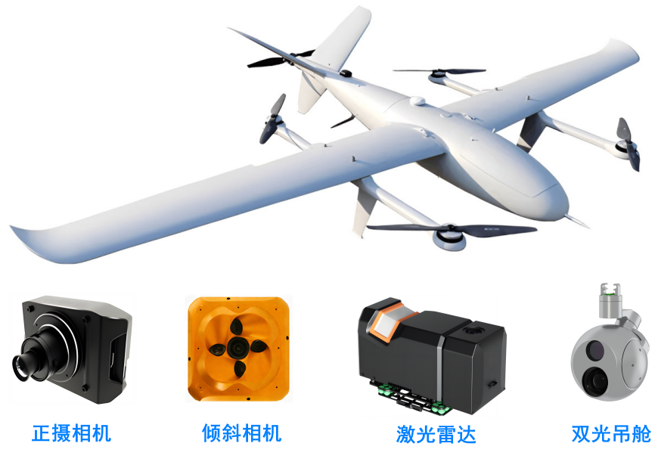
图1 FC-DLXJ-01无人机
- 技术指标
无人机参数
飞行器材料 | 先进航空复合材料
起降方式 | 垂直起降
动力系统 | 纯电动
最大续航时间 | 240min（空载）
巡航速度 | 65-120km/h
有效作业半径 | 50km
最大起飞海拔 | 5000m
有效载荷 | 10kg
工作温度 | -20℃~50℃
定位精度 | ±0.5m
可抗风等级 | 6级
定位系统 | GPS/北斗
保护功能 | 失控返航、低电量返航降落、断点续飞
- 应用场景
  - 输电通道实时巡查
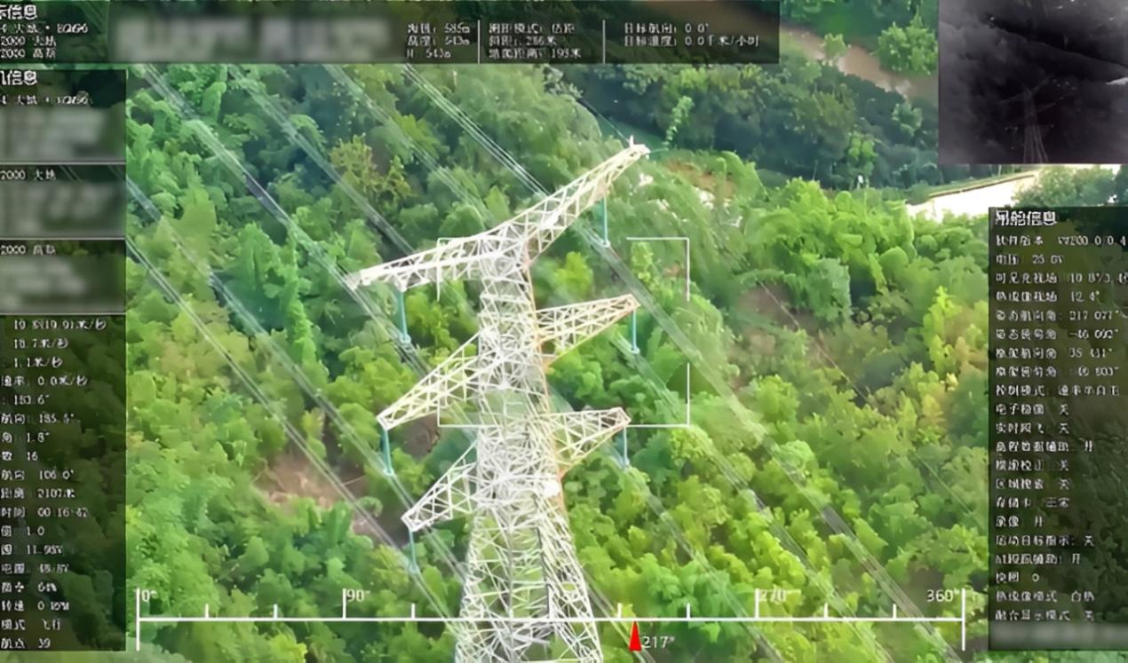
  - 通道巡检-正射/倾斜影像巡检
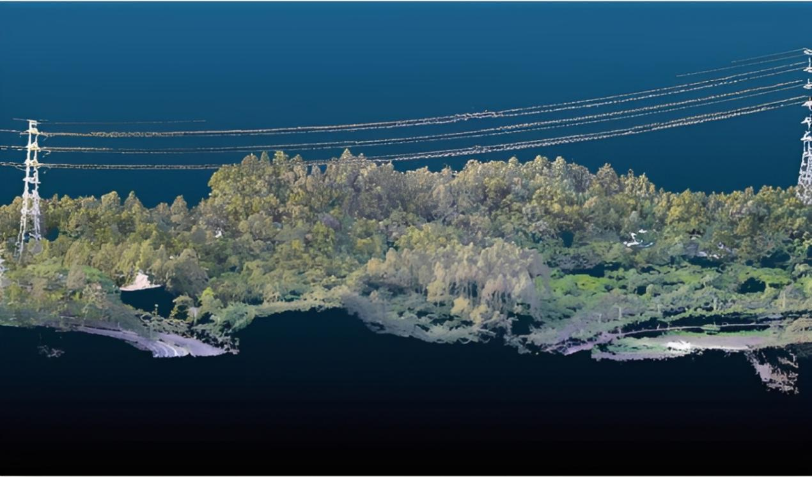

  - 通道巡检-激光雷达巡检
